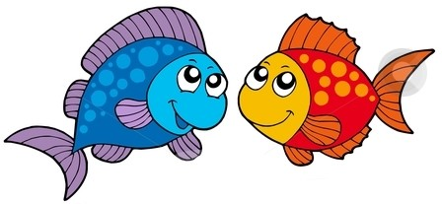
Piosenka na Październik

Kolorowa Rybka

1. Kolorowa rybka pływa w oceanie,
Plum, plum, plum, plum, plum!
A ogromny rekin chciałby zjeść śniadanie,
Plum, plum, plum, plum, plum!
Rybka pomyślała, że ją rekin zje,
Plum, plum, plum, plum, plum!
Na dnie oceanu, gdzieś schowała się!
Plum, plum, plum, plum, plum!
Ref. Plum, plum, plum, plum,
Plum, plum, plum,
Plum, plum, plum, plum
Plum, plum, plum! (2x)

2. Ogromniasty rekin pływa w oceanie,
Plum, plum, plum, plum, plum!
Kolorowej rybki szuka na śniadanie,
Plum, plum, plum, plum, plum!
A, że nie mógł znaleźć nigdzie rybki tej,
Plum, plum, plum, plum, plum!
Na dnie oceanu zapadł w długi sen!
Plum, plum, plum, plum, plum!
Ref. Plum, plum, plum, plum,
Plum, plum, plum,
Plum, plum, plum, plum
Plum, plum, plum! (2x)
